


UNIVERSIDAD AGRARIA DEL ECUADOR
Ciencias de la Computación – En Línea
Ingeniería de Software
TEMA
Proyecto Final
GRUPO 4
ESTUDIANTES
Macias Chamorro Josue
Gonzales Arza Anthony
Sanchez Lino Bryan
ESTUDIANTES QUE NO COLABORARON
Villon Aguirre Sahid
Charcopa Merchan Roddy
DOCENTE
Ing. Bryan Vélez, Msc
2026 – 3SD

Contenido
Sistema de Gestión de Citas y Turnos para Barbería 3
1. Introducción 4
2. Justificación 5
3. Objetivos 6
3.1 Objetivo general 6
3.2 Objetivos específicos 6
4. Alcance del proyecto 6
4.1 Funcionalidades incluidas 6
4.2 Funcionalidades no incluidas 7
5. Marco teórico 7
5.1 Ingeniería de Software aplicada al proyecto 7
5.2 Ciclo de vida del software 8
5.3 Roles del equipo de trabajo 8
5.4 Modelo de proceso seleccionado 9
6. Ingeniería de requerimientos 9
6.1 Técnica de levantamiento aplicada 9
Formato de entrevista aplicado 10
Resumen de resultados esperados 10
6.2 Requerimientos funcionales preliminares 12
6.3 Requerimientos no funcionales preliminares 13
7. Referencias bibliográficas 14

BarberTurn

Sistema de Gestión de Citas y Turnos para Barbería
Avance documental del proyecto final – 50%

1. Introducción
El proyecto BarberTurn propone el desarrollo de un prototipo funcional para gestionar citas y turnos en una barbería. La idea surge a partir de problemas comunes en este tipo de negocios, como el registro manual de citas, la pérdida de información, los turnos duplicados y la falta de control sobre los horarios disponibles.
En muchas barberías pequeñas, los turnos todavía se organizan por mensajes, llamadas, libretas o acuerdos verbales. Aunque esto puede funcionar cuando hay pocos clientes, se vuelve complicado cuando aumentan los servicios, los barberos o la cantidad de citas diarias. Por eso, BarberTurn busca ofrecer una solución sencilla para ordenar mejor la atención.
Desde la Ingeniería de Software, este proyecto permite aplicar temas vistos en la materia, como el ciclo de vida del software, la definición de roles, el levantamiento de requerimientos, la selección de un modelo de proceso y la construcción de un prototipo funcional. Sommerville (2011) explica que el desarrollo de software no consiste solo en programar, sino también en analizar, planificar, diseñar y validar una solución antes de entregarla.
El prototipo estará orientado principalmente a usuarios administradores de la barbería, barberos y clientes. Su objetivo será permitir el registro de clientes, servicios, horarios y citas, facilitando así la organización diaria del negocio. En esta primera entrega se presenta el avance documental correspondiente al 50% del proyecto, conforme a la estructura solicitada para la semana 12.

2. Justificación
BarberTurn se justifica porque responde a una necesidad real de pequeños negocios que buscan organizar mejor sus citas. En una barbería, un mal control de horarios puede causar turnos repetidos, retrasos, pérdida de datos de clientes o confusión al momento de atender un servicio.
Desde el punto de vista académico, el proyecto permite aplicar la Ingeniería de Software en un caso práctico y manejable. No se plantea como una plataforma comercial completa, sino como un prototipo que muestre las etapas principales del desarrollo: análisis del problema, definición del alcance, levantamiento de requerimientos, diseño inicial y construcción de funciones básicas.
Además, BarberTurn es un proyecto adecuado para trabajar en tres semanas, ya que su alcance puede delimitarse con claridad. Sus funcionalidades principales son comprensibles, medibles y fáciles de representar en un prototipo. Esto permite cumplir con los requisitos técnicos del proyecto final, especialmente en lo relacionado con Ingeniería de Requerimientos, gestión del proyecto, uso de Trello, control de versiones en GitHub y presentación de un MVP funcional.
En la práctica, un sistema de turnos puede mejorar la atención al cliente y facilitar el trabajo del encargado de la barbería. Tener la información registrada de forma ordenada ayuda a consultar citas, revisar horarios disponibles y reducir errores. Además, una buena planificación permite distribuir tareas, definir responsables y controlar mejor el avance del proyecto (Project Management Institute, 2017).

3. Objetivos

3.1 Objetivo general
Desarrollar un prototipo funcional llamado BarberTurn, orientado a la gestión básica de citas y turnos en una barbería, aplicando principios de Ingeniería de Software, levantamiento de requerimientos y planificación de proyectos.

3.2 Objetivos específicos
- Identificar las principales necesidades de una barbería relacionadas con la gestión de citas, horarios, clientes y servicios.
- Definir los requerimientos funcionales y no funcionales iniciales del sistema BarberTurn.
- Seleccionar un modelo de proceso de software adecuado para el desarrollo del prototipo en un periodo de tres semanas.
- Establecer los roles del equipo de trabajo y sus responsabilidades dentro del proyecto.
- Diseñar un prototipo/MVP que permita registrar clientes, servicios, barberos y citas.
- Utilizar herramientas colaborativas como Trello y GitHub para organizar tareas, evidenciar avances y controlar versiones del proyecto.

4. Alcance del proyecto
El alcance de BarberTurn se centra en el desarrollo de un prototipo básico para gestionar citas en una barbería. El sistema organizará información relacionada con clientes, servicios, barberos, fechas, horarios y estados de las citas. No se busca construir una aplicación comercial completa, sino una versión mínima funcional que permita demostrar las principales funciones del sistema.

4.1 Funcionalidades incluidas
- Registro de clientes con datos básicos como nombre, teléfono y correo electrónico.
- Registro de servicios ofrecidos por la barbería, por ejemplo: corte clásico, afeitado, arreglo de barba, cejas o cortes especiales.
- Registro de barberos disponibles.
- Creación de citas indicando cliente, servicio, barbero, fecha y hora.
- Consulta de citas registradas.
- Actualización del estado de una cita, por ejemplo: pendiente, atendida o cancelada.
- Visualización básica de horarios ocupados y disponibles.
- Interfaz sencilla para el administrador o encargado de la barbería.

4.2 Funcionalidades no incluidas
Por tratarse de un prototipo académico y de alcance limitado, BarberTurn no incluirá en esta primera versión:
- Pasarela de pagos en línea.
- Facturación electrónica.
- Aplicación móvil nativa para Android o iOS.
- Envío automático de notificaciones por WhatsApp, SMS o correo.
- Sistema avanzado de reportes financieros.
- Control de inventario de productos.
- Gestión de múltiples sucursales.
- Integración con redes sociales o plataformas externas.
Esta delimitación ayuda a mantener el proyecto dentro del tiempo disponible y permite que el equipo se concentre en las funciones más importantes del MVP.

5. Marco teórico

5.1 Ingeniería de Software aplicada al proyecto
La Ingeniería de Software permite desarrollar sistemas de forma ordenada, usando métodos y herramientas que ayudan a transformar una necesidad en una solución funcional. En BarberTurn, esta disciplina se aplica desde la identificación del problema hasta la definición de requerimientos, la planificación, el diseño del prototipo y su validación inicial.
Un proyecto de software no debe iniciar directamente con la programación, ya que primero es necesario comprender qué problema se desea resolver, quiénes serán los usuarios y cuáles son las funciones principales que debe cumplir el sistema. Sommerville (2011) explica que el desarrollo de software requiere procesos estructurados que permitan producir sistemas útiles, confiables y mantenibles.
En BarberTurn, esto significa trabajar por etapas. Primero se analiza la necesidad de la barbería, luego se definen los requerimientos, después se diseña una solución básica y finalmente se construye el prototipo. Así se evita desarrollar el sistema de forma improvisada.

5.2 Ciclo de vida del software
El ciclo de vida del software organiza las etapas que sigue un sistema desde la identificación del problema hasta su entrega. Para BarberTurn se propone un ciclo simplificado: análisis del problema, levantamiento de requerimientos, diseño del prototipo, desarrollo, pruebas y entrega. Este orden permite controlar mejor el avance y reducir errores durante la construcción del sistema (Sommerville, 2011).
Se propone un ciclo de vida simplificado compuesto por las siguientes fases:
- Análisis del problema: identificación de las necesidades de gestión de citas en una barbería.
- Levantamiento de requerimientos: recopilación de funciones esperadas por los usuarios.
- Diseño del prototipo: definición de pantallas, estructura de datos y flujo básico del sistema.
- Desarrollo: implementación de las funcionalidades principales.
- Pruebas: verificación del registro, consulta y actualización de citas.
- Entrega del prototipo: presentación del MVP funcional y documentación correspondiente.
Este ciclo ayuda a ordenar el trabajo del equipo y permite verificar el avance en cada etapa. También facilita el uso de herramientas como Trello y GitHub para registrar tareas, evidencias y versiones del proyecto.

5.3 Roles del equipo de trabajo
Para el desarrollo de BarberTurn se propone la siguiente distribución de roles:
- Líder de proyecto: coordina el trabajo general, controla el cumplimiento de fechas y organiza las reuniones del equipo.
- Analista de requerimientos: identifica las necesidades del sistema, redacta requerimientos funcionales y no funcionales, y recopila evidencia del levantamiento.
- Diseñador de interfaz/prototipo: propone la estructura visual del sistema y diseña las pantallas principales.
- Desarrollador: implementa las funcionalidades del prototipo.
- Encargado de pruebas: verifica que las funciones principales trabajen correctamente y documenta errores encontrados.
- Encargado de documentación: redacta el documento técnico, manual de usuario y organiza anexos.
Estos roles pueden ajustarse según la cantidad de integrantes del grupo. Si un equipo tiene pocos miembros, un integrante puede asumir más de una responsabilidad, siempre que quede claramente documentado.

5.4 Modelo de proceso seleccionado
Para BarberTurn se selecciona el modelo incremental, porque permite desarrollar el sistema por partes. Este modelo es adecuado para un proyecto académico de corta duración, ya que permite avanzar por módulos, probar funciones principales y hacer ajustes antes de completar el prototipo. Sommerville (2011) señala que este enfoque permite construir el producto mediante versiones parciales que agregan funcionalidad de forma progresiva.
En el primer incremento se puede desarrollar el registro de clientes y servicios. En el segundo, el registro de barberos y horarios. En el tercero, la creación y consulta de citas. Finalmente, se pueden realizar pruebas y ajustes generales del prototipo. Este enfoque permite que el equipo avance de forma controlada y que el sistema pueda presentar una versión funcional, aunque no incluya todas las características deseadas.
Este modelo se ajusta al tiempo disponible porque no obliga a esperar hasta el final para tener una versión funcional. El equipo puede priorizar las funciones principales, como clientes, servicios, barberos y citas, dejando fuera características secundarias que no son necesarias para el MVP.

6. Ingeniería de requerimientos
La Ingeniería de Requerimientos ayuda a definir con claridad qué necesita el sistema y qué condiciones debe cumplir. En BarberTurn, esta etapa es importante porque permite identificar las funciones básicas que requiere una barbería para organizar citas, clientes, servicios y horarios. Según SWEBOK, los requerimientos conectan las necesidades de los interesados con las características que debe cumplir el software (Bourque & Fairley, 2014).

6.1 Técnica de levantamiento aplicada
Para esta primera etapa se utiliza una entrevista semiestructurada simulada. Esta técnica permite representar el levantamiento inicial de información sobre las necesidades de una barbería, especialmente en temas como clientes, servicios, barberos, horarios y gestión de citas.

Formato de entrevista aplicado
A continuación, se presenta el formato base de entrevista y, posteriormente, el mockup simulado utilizado como evidencia académica.

Nombre del entrevistado: | _____________________________
Rol: | Encargado / Barbero / Cliente
Fecha: | _____________________________
Lugar o medio: | Presencial / Virtual
Preguntas:
- ¿Cómo se gestionan actualmente las citas o turnos en la barbería?
- ¿Qué problemas ocurren con mayor frecuencia al registrar citas?
- ¿Qué datos considera necesarios para registrar a un cliente?
- ¿Qué información debe incluir una cita?
- ¿Es importante asignar un barbero específico a cada turno?
- ¿Qué estados debería tener una cita? Por ejemplo: pendiente, atendida o cancelada.
- ¿Qué funcionalidades considera indispensables en un sistema básico de citas?
- ¿Qué aspectos debería tener el sistema para ser fácil de usar?

Resumen de resultados esperados
Con la entrevista se espera confirmar que la barbería necesita una herramienta sencilla para registrar clientes, servicios, horarios y citas. También se busca identificar problemas como choques de horarios, dificultad para consultar turnos del día y falta de control sobre el estado de cada cita. Estos resultados servirán como base para definir los requerimientos iniciales del sistema.

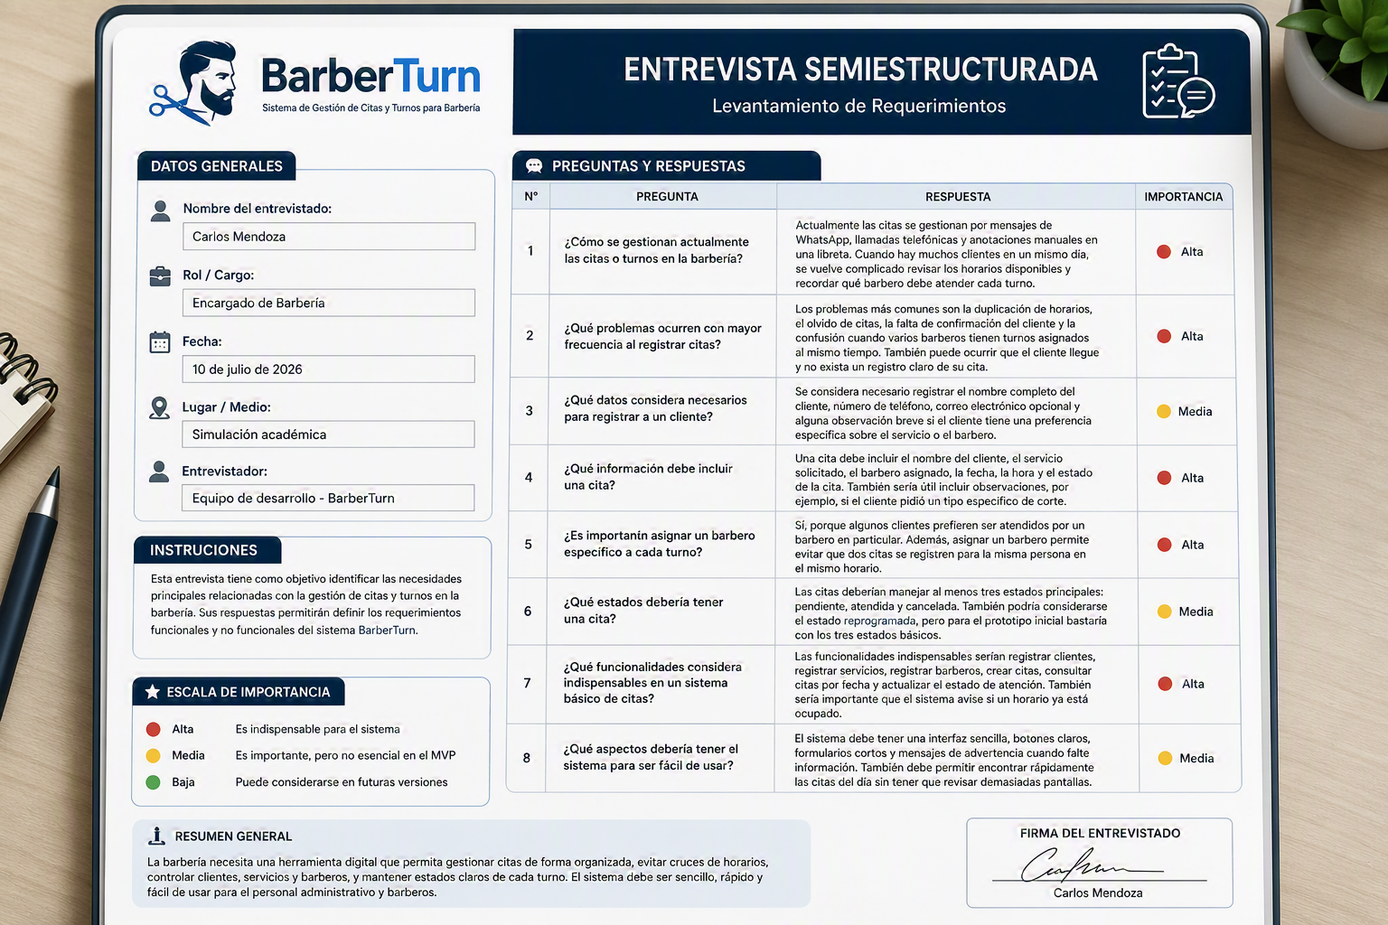

Figura 1. Mockup de entrevista semiestructurada simulada para levantamiento de requerimientos del sistema BarberTurn.

6.2 Requerimientos funcionales preliminares
Código | Requerimiento
RF-01 | El sistema deberá permitir registrar clientes con nombre, teléfono y correo electrónico.
RF-02 | El sistema deberá permitir registrar los servicios ofrecidos por la barbería.
RF-03 | El sistema deberá permitir registrar barberos disponibles.
RF-04 | El sistema deberá permitir crear una cita indicando cliente, servicio, barbero, fecha y hora.
RF-05 | El sistema deberá validar que no existan dos citas asignadas al mismo barbero en el mismo horario.
RF-06 | El sistema deberá permitir consultar las citas registradas.
RF-07 | El sistema deberá permitir actualizar el estado de una cita como pendiente, atendida o cancelada.
RF-08 | El sistema deberá permitir visualizar una lista básica de horarios ocupados.
RF-09 | El sistema deberá permitir modificar datos básicos de una cita previamente registrada.
RF-10 | El sistema deberá permitir eliminar o cancelar una cita cuando el cliente no pueda asistir.

6.3 Requerimientos no funcionales preliminares
Código | Requerimiento
RNF-01 | El sistema deberá tener una interfaz sencilla y comprensible para usuarios sin conocimientos técnicos.
RNF-02 | El sistema deberá registrar y consultar citas en un tiempo de respuesta aceptable para una demostración local del prototipo.
RNF-03 | El prototipo deberá funcionar correctamente en un equipo de escritorio o entorno local.
RNF-04 | La información registrada deberá conservarse de forma ordenada mientras el prototipo se encuentre en ejecución.
RNF-05 | El sistema deberá presentar mensajes claros cuando falten datos obligatorios.
RNF-06 | El diseño visual deberá mantener consistencia en colores, botones y formularios.
RNF-07 | El sistema deberá facilitar el mantenimiento y futuras mejoras del código.
RNF-08 | El prototipo deberá ser fácil de probar y demostrar durante la defensa del proyecto.

7. Referencias bibliográficas
Bourque, P., & Fairley, R. E. (Eds.). (2014). Guía para el cuerpo de conocimiento de la ingeniería de software: Versión 3.0 SWEBOK. IEEE Computer Society. https://studylib.es/doc/9344579/swebook-v3-espanol-compress
Project Management Institute. (2017). Guía de los fundamentos para la dirección de proyectos: Guía del PMBOK (6.ª ed.). Project Management Institute. https://sigi.sic.gov.co/SIGI/files/mod_documentos/anexos/2032/Guia_del_PMBOK_sexta_edicion_espanol.pdf
Sommerville, I. (2011). Ingeniería de software (9.ª ed.). Pearson Educación. https://gc.scalahed.com/recursos/files/r161r/w25469w/ingdelsoftwarelibro9_compressed.pdf
Universidad Agraria del Ecuador. (2026). Especificación del proyecto final: Ingeniería de Software 1. Documento institucional de la asignatura.
Universidad Agraria del Ecuador. (2026). Tarea 12: Avance documental del proyecto final 50%. Documento institucional de la asignatura.

